Nama : Brevalda Resnu Putra Kaltanda

Nrp : 218180412

Jurusan : S1-Sistem Informasi Bisnis

**Latar Belakang :**

Setiap Perusahaan pasti ingin Perusahaan yang dimilikinya bertumbuh besar disetiap. kolaborasi antar perusahaan atau multi-company semakin menjadi tren yang dominan. Namun hubungan bisnis jenis ini selalu dibayangi oleh isu kepercayaan khusus nya dari sisi pengeluaran

**Tujuan :**

website ini bertujuan untuk mengidentifikasi dan mencatat pengeluaran yang mana hal tersebut adalah faktor-faktor utama yang menyebabkan terjadinya isu kepercayaan dalam aspek keuangan pada perusahaan yang bekerja dalam skema multi-company. Selain itu, website ini juga berusaha mengeksplorasi isu kepercayaan tersebut terhadap Keputusan keputusan keuangan strategis dan operasional yang diambil oleh perusahaan.

**Fitur :**

Pencatat Transaksi

1. Gaji Pegawai

2. Pencatatan Rekening  
3. Pencatatan masa depan

4. biaya operational proyek

5. biaya pribadi

6. biaya lain-lain

7. biaya operational non budgeting

8. report operational

9. report operational proyek

10. report biaya pribadi

11. report biaya lain-lain

12. report keseluruhan

Approval

1. approval biaya proyek

2. approval biaya pribadi

3. project budgeting

Admin

semua yang berada di approval dan pencatat transaksi di tambah

1. Register

2. Manajemen Perusahaani

**Analisa :**

Gambar Dibawah Ini Merupakan Hasiil Uji Coba Yang sudah dilakukan. responden dari Hasil Uji Coba iniTerdapat 6 orang . dari 6 responden terdiri dari 3 diantaranya orang yang bekerja di bidang tersebut dan juga 3 orang sisanya adalah orang umum. gambar dibawah merupakan tingkat kepuasan dalam menggunakan website ini dari pengguna pencatat transaksi, tim approval dan juga admin. terdapat 5 responden merasa terbantu dengan adanya website ini dan memberi rating bintang 5 dan 1 responden yang memberikan rating bintang 4, serta 4 responden merasa puas dengan website ini dan memberikan rating bintang 5 dan 2 diantaranya bintang.4 .

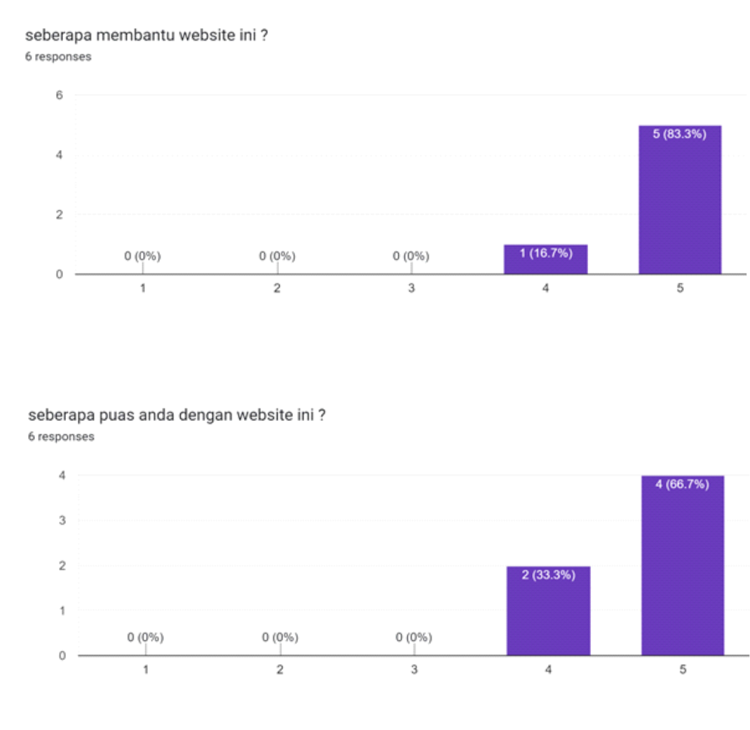

Kesimpulan :

website ini dapat membantu para pengguna khusus nya perusahaan yang memiliki struktur multi company akan tetapi tidak hanya itu website ini juga dapat berfungsi dengan baik oleh jenis usaha yang memiliki cabang maupun perusahaan non profit yang memiliki satu atau lebih deparemen lain